2026年劳动作业环境提升项目-移动式空调招标公告

招标项目编号：（ZBGL2026060254）

有效起始日期 | 2026-06-25 | 有效截止日期 | 2026-07-25

- 项目概况

我司专用车部罐式车辆罐体内部焊接属于有限空间特种作业，作业空间密闭狭小、空气流通不畅、夏季内部环境温度高，工人作业劳动强度大、体能消耗快，极易引发中暑、疲劳作业等问题，存在较高安全风险。

此次招标，采购3套移动式冷暖空调，针对我司罐体内部焊接高温作业，强化局部工位精准降温、通风。
二、项目基本情况

1.项目名称：2026年劳动作业环境提升项目-移动式空调

2.项目类别：固定资产

3.采购方式：公开招标

4.项目预算：4.5万元
三、供应商资格条件

1.投标人必须提供成熟可靠的空调设备，并在国内已有运用配套厂家；

2.投标人必须是在中华人民共和国境内注册的独立法人机构，具有独立承担民事责任能力，且成立时间满一年（即营业执照成立日期到开标日期满一年），注册资本金不低于300万元；并在人员、设备、资金等方面具有承担本项目的能力；

3.投标人所投设备属生产许可证管理的或须具有强制性认证证书的，应具有生产许可证或强制性认证证书；

4.公司信誉良好，无违法违规等不良行为，在“信用中国”中未列入联合惩戒失信人名单；

5.本项目接受代理商投标；

6.法律法规对合格投标人的其他要求、规定；

7.本项目不接受联合体投标。
资格证明文件：
- 营业执照副本（经营范围、注册资金、统一社会信用代码）；
- 法定代表人身份证或授权代理人身份证；
- 法定代表人授权委托书；
- 投标人基本情况表；
- 产品鉴定证书（如有）；
- 质量体系认证证书（如有）；
- 有效期内的生产许可证（视情况，实行生产许可制度的企业必须提供）；
- 产品和主要元器件“3C”认证证书（如有）；
- 产品的检测、检验报告复印件（视情况）；
- 在以往的招投标活动中无违法、违规、违纪、违约行为的说明；
- 招标文件要求的其它必要资格文件（视情况）；
- 投标人认为对其投标有利的其他资料（视情况）；
- 业绩证明文件：投标人自2023年1月1日起具有类似成功业绩，须提供满足上述要求的合同原件或盖章复印件；
- 信用中国截图（报名日期前5日内“信用中国”网站(www.creditchina.gov.cn）查询本单位未被列入联合惩戒失信人名单的网页截图）；
- 投标保证金电汇或网银的底联；
- 代理商所销售品牌的授权书；
- 企业征信材料
①经会计师事务所审计且出具无保留意见的近三年的财务审计报告原件，并加盖公章，包括但不限于报告页、经审计的资产负债表、利润表、现金流量表及报表附注。如投标人公司没有经审计的财务报告，可提供加盖公章的近三年财务报表，包括但不限于资产负债表、利润表、现金流量表。应提供中文版本的审计报告或财务报表；
②企业最近半年完税证明、信用证明材料（中国人民银行征信报告）；
③年度纳税信用评价信息（可从电子税务局查询截图，需加盖公章）；
④企业对外担保说明（写明贵单位对外有无对外担保和质押业务，需加盖公章）。
备注：上述资料均须加盖单位公章，以PDF的形式在规定时间内上传至重汽e采通内。
四、采购文件领取
1.采购文件领取方式：应标通过后在重汽e采通领取
2.采购文件领取截止时间：2026-07-06 17:00:00
五、响应文件提交
1.递交方式：重汽e采通提交
2.应标截止时间：2026-07-06 17:00:00
六、开标时间和地点 (暂定，以实际通知为准）
1.开标时间：2026-07-13 09:00:00
2.开标地点：中国重汽集团济南专用车有限公司
七、发布公告的媒介
中国重汽集团官网（ww.cnhtc.com.cn）、山东省阳光采购平台
八、采购人信息：
名称：中国重汽集团济南专用车有限公司
地址：山东省济南市章丘区枣园街道潘王路17668号
商务联系人：丁春雷
联系电话：17862981532
技术联系人：丁春雷
联系电话：17862981532
九、其他说明
供应商需在重汽官网搜索本项目招标公告，根据要求准备报名资料。

附件一：投标函
投标函
中国重汽集团济南专用车有限公司：
按照《中华人民共和国招标投标法》等有关法律规定，我们根据编号为招标文件的要求，对（项目名称）的（设备名称）进行投标。由投标人（全称）正式委托全权代表（姓名、职务）提交投标文件，并保证所提供的全部资料的真实性、准确性。
（1）如果我方的投标文件被接受，我方将履行招标文件中规定的每一项要求，并按我方投标文件中的承诺按期、保质、保量提供货物。
（2）我方理解，最低报价不是中标的唯一条件，你们有选择中标人的权利。
（3）我方已详细检查所有招标文件、附件以及所提供的参考文件等，由模糊和误解产生的一切后果，由我方自负。
（4）投标文件在公开报价后90天内有效。如果我方在规定公开报价后的有效期内撤回递交投标文件，将被没收投标保证金。
（5）我方同意招标方的要求，提供与递交投标文件有关的其他数据和资料。
（6）我方愿按《中华人民共和国合同法》履行自己的全部责任。
（7）我方若未成为中标人，招标方有权不做任何解释。
（8）我方同意按招标文件规定交纳投标保证金，遵守贵方有关招标的各项规定。
（9）与本报价有关的所有往来信函，应按下列地址进行：

地址：邮政编码：
电话：传真：
电子信箱：
投标人全称：开户银行名称：
公章：银行帐号：
法人代表签字：开户行地址：
年 月 日

附件二：授权委托书
法定代表人授权委托书

：
（投标人名称）法定代表人授权我公司（职务或职称）（姓名）为我单位本次投标授权代理人，全权处理此次招标项目（项目编号：ZBGL2026060254）投标活动和签订合同的一切事宜。
委托期限（60天）：2026年（）月（）日至2026年（）月（）日
全权代表无转委权。特此委托。

法定代表人身份证复印件（正面）

授权代理人身份证复印件（正面）

法定代表人身份证复印件（反面）

授权代理人身份证复印件（反面）

单位名称（公章）：
法定代表人签字：
授权代理人签字：

年 月 日

附件三：投标人基本情况表
投标人基本情况表

单位  名称 |  |  |  | 代号 |  |  |  |  |  | 电话 |  |  |  | 主管  部门 |  |  |  |  | 企业负责人 |  |  |  |  | 职务
地址 |  |  |  | 邮箱 |  |  |  |  |  | 传真 |  |  |  | 经济  类型 |  |  |  |  | 授权代表 |  |  |  |  | 职务
一、单  位简历  及机构 |  |  |  |  |  |  |  |  |  |  |  |  |  | 单位优  势及特  长
二、单  位概况 | 职工  总数 |  |  |  |  | 生产工人人  工程技术人员人 |  |  |  |  |  |  |  | 上一年 |  | 指标名称 |  |  |  | 计算单位 |  | 实际完成
 |  |  |  |  |  |  |  |  |  |  |  |  |  |  |  | 工业总产值 |  |  |  | 万元
二、单  位概况 | 流动  资金 | 万元 |  |  |  | 资金  来源 |  |  | 自有  资金 |  |  | 万元 |  | 主要经  济指标 |  | 实现利润 |  |  |  | 万元
 |  |  |  |  |  |  |  |  | 银行  贷款 |  |  | 万元 |  |  |  | 主要  产品 |  | 1、
二、单  位概况 | 固定  资产 | 原值万元  净值万元 |  |  |  | 资金  性质 |  |  | 生产性 |  |  | 万元 |  |  |  |  |  | 2、
 |  |  |  |  |  |  |  |  | 非生  产性 |  |  | 万元 |  |  |  |  |  | 3、
二、单  位概况 | 占地  面积 | 平方米 |  |  |  | 房屋建筑面积平方米 |  |  |  |  |  |  |  |  |  |  |  | 4、
二、单  位概况 | 占地  面积 |  |  |  |  | 厂房建筑面积平方米 |  |  |  |  |  |  |  |  |  |  |  | 5、
三、主  要产品  情况 | 产品名称 |  | 型号 |  | 上年  产量 |  |  | 上年  产值 |  |  | 产品技术先进水平 |  |  |  | 优质  品率 |  | 一等品率 |  |  |  | 曾获何级何种奖励 |  |  |  | 主要用户  名称
投标人：（盖章）
法定代表人（委托代理人）：（签字）
日期：年月日

SRM非生产供应商注册操作手册

浏览器中输入地址;
https://ecaitong.sinotruk.com:8012/#/login
1.点击立即注册
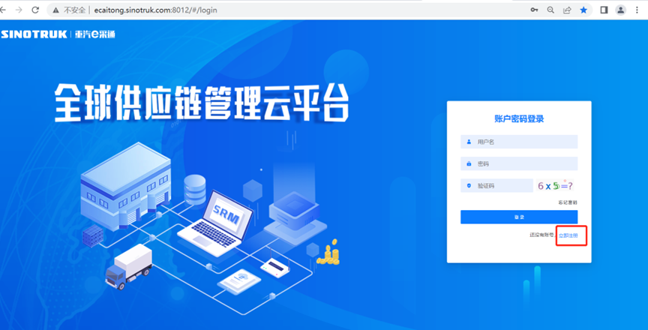
2.填写手机号码（没有注册过的）
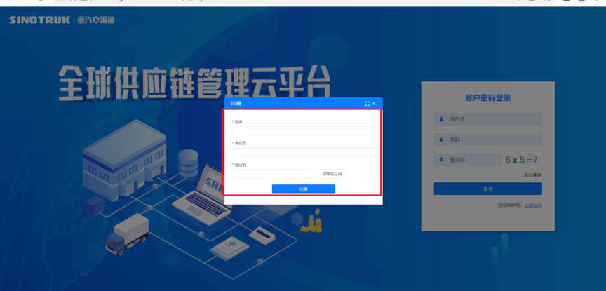
3.注册成功登录这个手机号码的账号进入系统，点击供应商注册
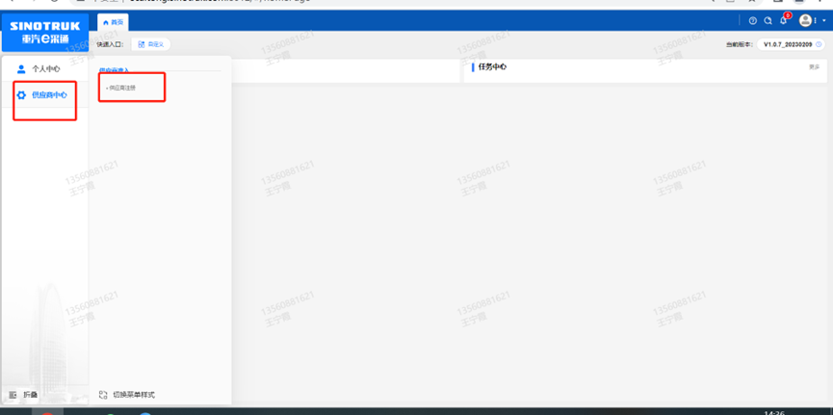
4.点击新增
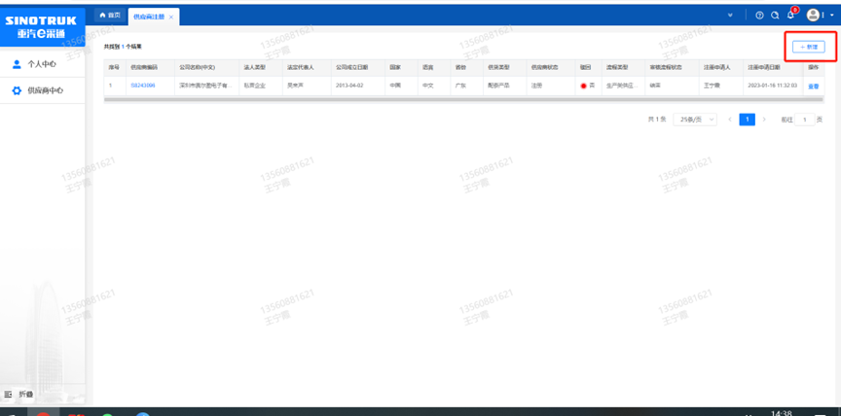
5.按要求填写所有信息，注意非生产类要填写合作单位，最后提交审批

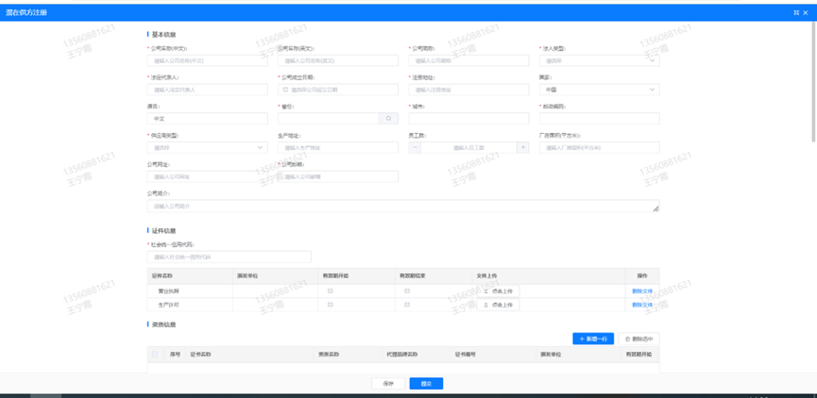
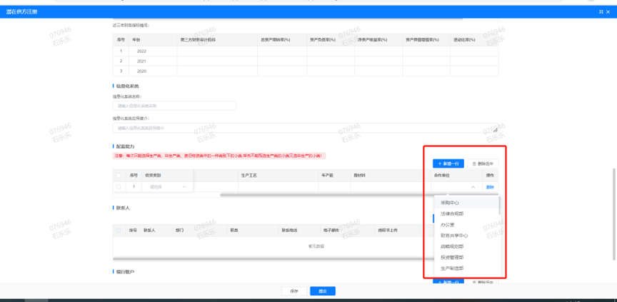

注：
1.“项目名称”和“采购形式编号”见投标须知前附表1.1；
2.配套能力“供货类别”填“直管单位非生产招标 / 工艺设备 / 工艺设备”，业务主管部门选择“工艺研究院”。

附件7 SRM系统供应商用户手册
系统网址：https://ecaitong.sinotruk.com:8012/
用 户 名：gys+供应商代码（注意：注册完毕后，用户名不要用手机号登录）
初始密码：scm@2022
1.供应商应标
路径：招投标中心-非生产类招投标-供应商应标
点击应标，上传文件之后点击提交。
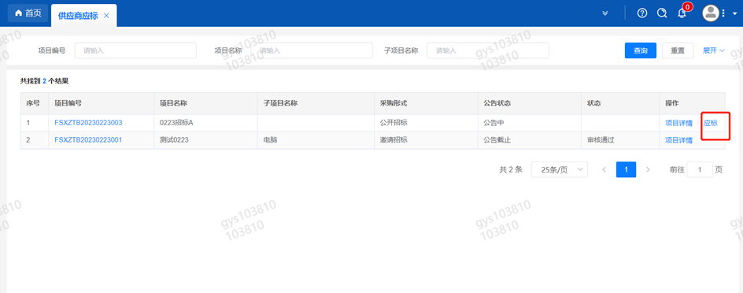

2.供应商投标
路径：招投标中心-非生产类招投标-供应商投标
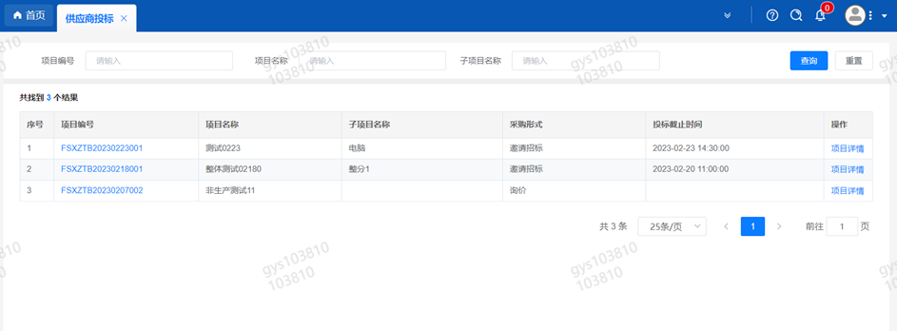
点击投标按钮，进入详情页，输入投标报价并上传相应的附件。
注意：系统内的投标报价单位为“万元”，如开标现场发现填错报价，即直接淘汰。

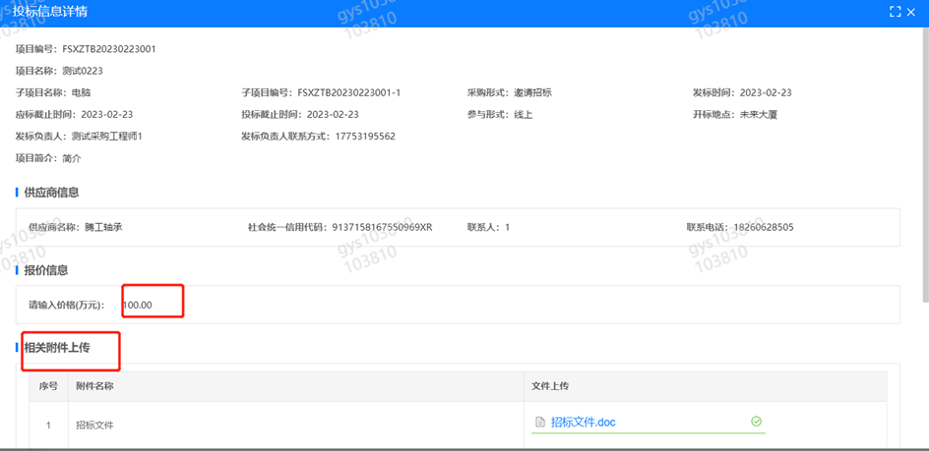
3.供应商技术标澄清函
路径：招投标中心-非生产类招投标-供应商技术标澄清函
点击编辑按钮进入系统，上传技术标澄清函。
开标之后所有投标的供应商都可编辑提交，技术标入围之后 都不可编辑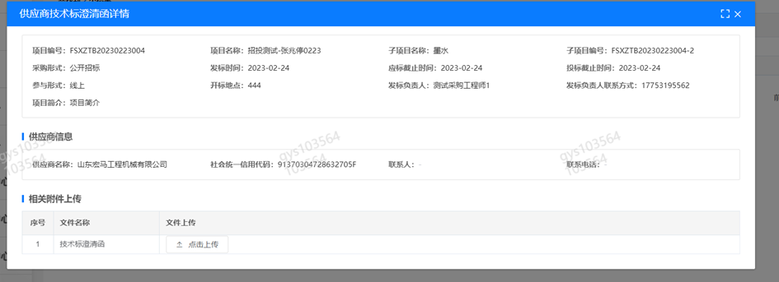
4.供应商报价
路径：招投标中心-非生产类招投标-供应商报价
点击报价按钮进入报价详情界面，请在此轮报价起止时间内报价，否则无法报价。
5.供应商澄清报价
路径：招投标中心-非生产类招投标-供应商澄清报价
招标发起人接收建议价的同时会给供应商发送澄清报价，供应商在此界面进行澄清报价，点击编辑按钮进入澄清报价详细界面，输入价格并上传澄清函，之后点击提交。

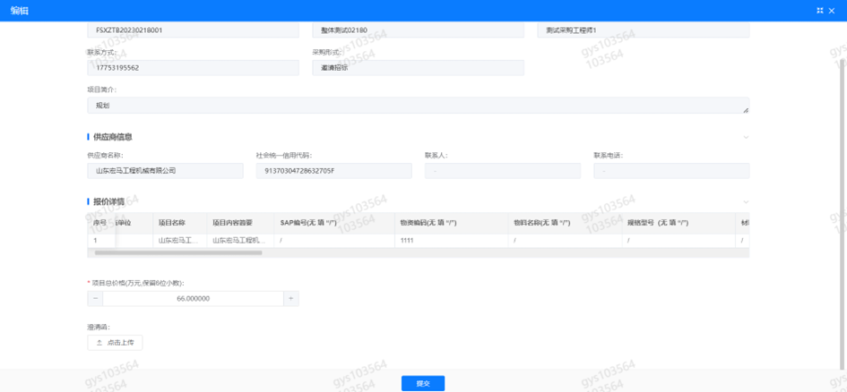
6.供应商查看中标通知
路径：招投标中心-非生产类招投标-中标项目
点击查看进入查看中标项目详情
